

**Kierunek Informatyka**

Jakub Kaczmarek

Nr albumu: 163118

Vladyslav Mambetov

Nr albumu: 162483

**Projekt: Analiza wpływu nadpłat na czas i koszt kredytu**

**ŁÓDŹ 2024**

Spis treści

1. Wstęp 3

2. Opis Aplikacji 3

3. Funkcjonalności 4

4. Przykłady Interfejsu Użytkownika 4

4.1. Formularz Wprowadzania Danych 4

5.2. Dialog Postępu Symulacji 5

5.3. Wyniki Symulacji 6

5.4. Porównanie Strategii Nadpłaty 7

5.5. Historia Przeprowadzonych Symulacji 7

5.6. Ekran Logowania 8

5.7. Główny Ekran Aplikacji po Zalogowaniu 8

5. Szczegóły Implementacji 9

5.1 Komponenty 9

5.2. Usługi 9

6. Mechanizm Symulacji 10

7. Wartość dla Użytkownika 10

8. Wnioski 11

# 1. Wstęp

Celem niniejszego sprawozdania jest przedstawienie modułu kredytowego umożliwiającego analizę wpływu nadpłat na czas i koszt kredytu. Aplikacja została zaprojektowana, aby pomóc użytkownikom w zrozumieniu, jak różne strategie nadpłaty mogą wpłynąć na ich zobowiązania finansowe, umożliwiając optymalizację spłaty kredytu

# 2. Opis Aplikacji

Moduł kredytowy to narzędzie interaktywne, które pozwala użytkownikom symulować różne scenariusze nadpłaty kredytu. Użytkownik może wybrać strategię nadpłaty spośród opcji:

- Miesięczna

- Kwartalna

- Roczna

- Jednorazowa

Na podstawie wprowadzonych danych aplikacja generuje symulacje wpływu wybranej strategii na całkowity koszt oraz czas spłaty kredytu. Użytkownik ma możliwość porównania wyników różnych strategii oraz śledzenia historii przeprowadzonych symulacji.

# 3. Funkcjonalności

Główne Funkcje

- Wybór Strategii Nadpłaty: Użytkownik może wybrać preferowaną częstotliwość nadpłaty.

- Symulacja Kosztu i Czasu Spłaty: Aplikacja oblicza i prezentuje, jak wybrana strategia wpływa na całkowity koszt kredytu i okres jego spłaty.

- Porównanie Strategii: Użytkownik może zestawić wyniki różnych strategii, aby wybrać najkorzystniejszą opcję.

- Historia Nadpłat i Symulacji: Aplikacja przechowuje historię przeprowadzonych symulacji dla przyszłych odniesień.

# 4. Przykłady Interfejsu Użytkownika

W tej sekcji przedstawione są kluczowe elementy interfejsu aplikacji poprzez zrzuty ekranu. Ilustrują one funkcjonalności i ułatwiają zrozumienie działania modułu kredytowego.

## 4.1. Formularz Wprowadzania Danych

Formularz umożliwia użytkownikowi wprowadzenie podstawowych parametrów kredytu oraz nadpłaty:

- Kwota kredytu

- Oprocentowanie (%)

- Czas kredytowania (miesiące)

- Kwota nadpłaty

- Częstotliwość nadpłat

Przejrzysty układ formularza zapewnia łatwość obsługi i minimalizuje ryzyko błędów przy wprowadzaniu danych.

## 5.2. Dialog Postępu Symulacji

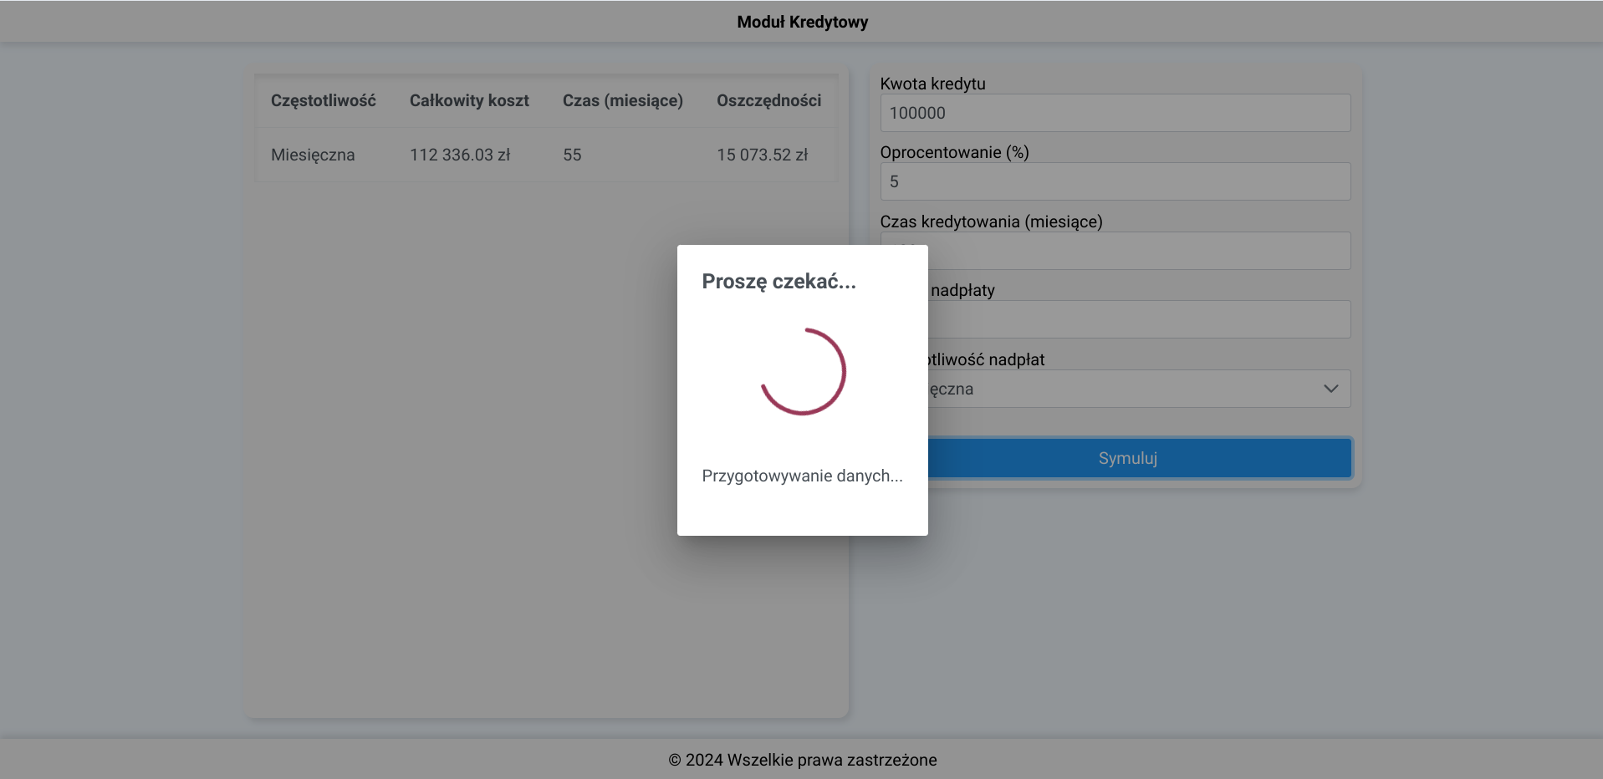

Podczas symulacji aplikacja wyświetla dialog informujący o postępie procesu. Użytkownik jest na bieżąco informowany o etapach symulacji, co zwiększa transparentność i zaufanie do działania aplikacji.

## 5.3. Wyniki Symulacji

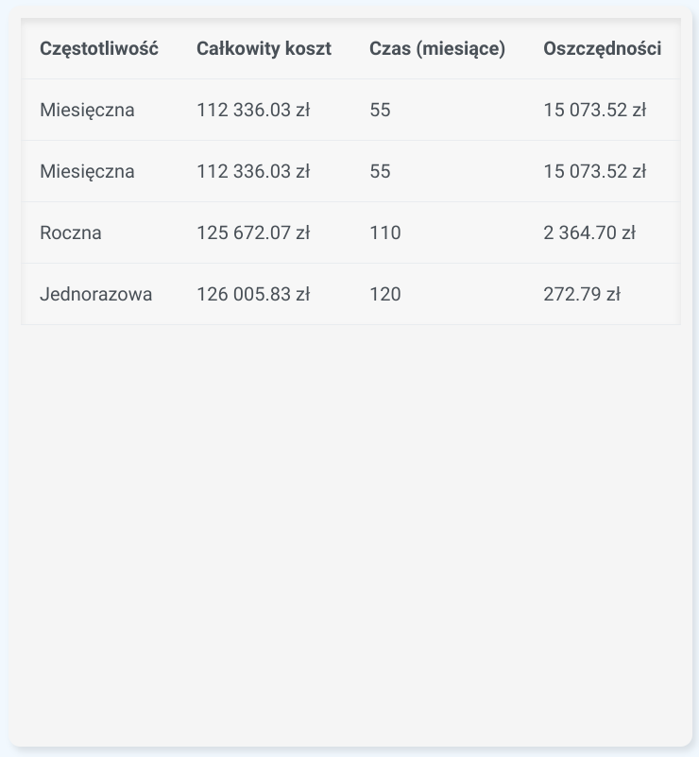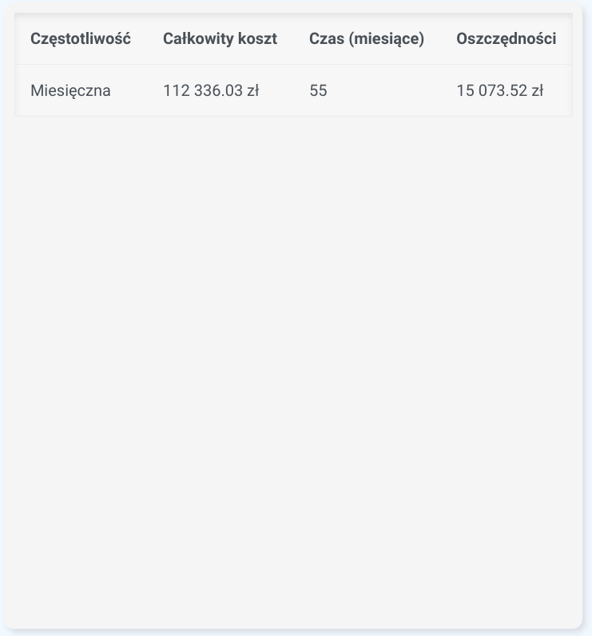 Wyniki symulacji prezentowane są w czytelnej tabeli zawierającej:

- Częstotliwość nadpłat

- Całkowity koszt kredytu

- Czas spłaty (w miesiącach)

- Oszczędności

Taki układ pozwala na szybkie porównanie różnych strategii i ocenę ich efektywności.

## 5.4. Porównanie Strategii Nadpłaty

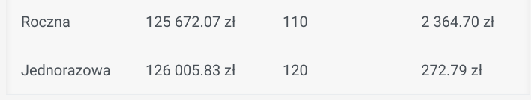 Aplikacja umożliwia jednoczesne porównanie wyników kilku strategii nadpłaty. Użytkownik może analizować różnice w kosztach i czasie spłaty, co ułatwia podjęcie optymalnej decyzji.

## 5.5. Historia Przeprowadzonych Symulacji

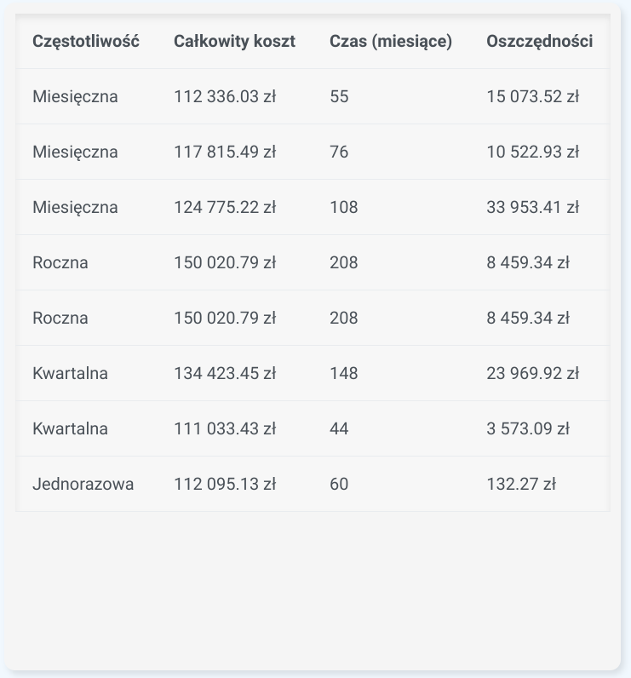 Sekcja historii pozwala na przeglądanie wcześniejszych symulacji. Użytkownik Użytkownik może wrócić do poprzednich wyników i porównać je z nowymi danymi.

## 5.6. Ekran Logowania

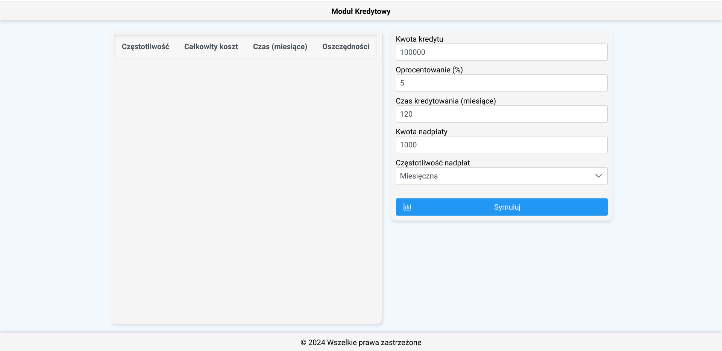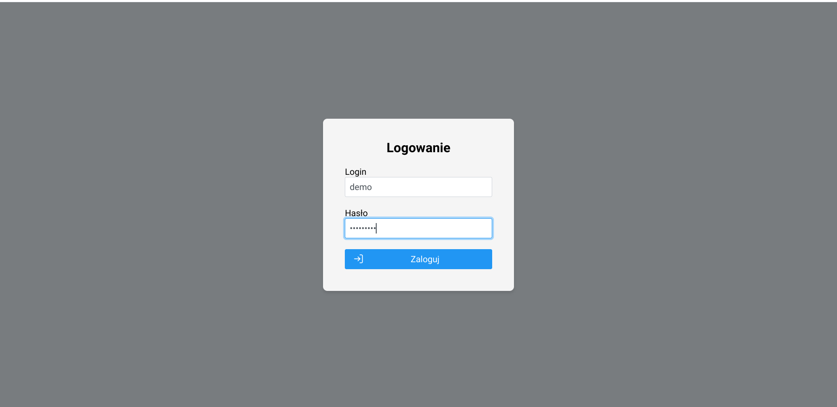 Bezpieczny ekran logowania zapewnia, że dostęp do aplikacji mają tylko uprawnieni użytkownicy. Proces logowania jest prosty i intuicyjny.

## 5.7. Główny Ekran Aplikacji po Zalogowaniu

Po zalogowaniu użytkownik trafia na główny ekran, gdzie ma dostęp do wszystkich funkcjonalności aplikacji, w tym:

- Symulacja strategii nadpłaty

- Przegląd wyników

Przyjazny interfejs ułatwia nawigację i korzystanie z narzędzi dostępnych w aplikacji.

# 5. Szczegóły Implementacji

## 5.1 Komponenty

StrategySelectorComponent: Odpowiada za pobieranie danych od użytkownika i inicjowanie symulacji. Zawiera logikę wyświetlania dialogu postępu symulacji.

SimulationResultComponent: Prezentuje wyniki symulacji w formie tabeli, umożliwiając łatwe porównanie różnych strategii.

AppComponent: Główny komponent aplikacji zarządzający stanem logowania użytkownika oraz integracją pozostałych komponentów.

## 5.2. Usługi

CreditSimulationService: Zawiera logikę biznesową do obliczania wpływu nadpłat na kredyt. Implementuje metody do obliczania miesięcznych rat, całkowitego kosztu kredytu oraz oszczędności wynikających z nadpłat.

# 6. Mechanizm Symulacji

Algorytm symulacji uwzględnia:

Obliczanie Raty Miesięcznej: Wykorzystuje standardowy wzór na obliczanie stałej raty kredytu.

Zastosowanie Nadpłat: W zależności od wybranej częstotliwości, nadpłaty są stosowane do zmniejszenia pozostałego kapitału kredytu.

Rekalkulacja Kosztów: Po każdej nadpłacie, aplikacja przelicza pozostały koszt kredytu oraz czas spłaty.

Oszczędności: Porównuje całkowity koszt kredytu z nadpłatami do kosztu bez nadpłat, prezentując potencjalne oszczędności.

# 7. Wartość dla Użytkownika

Aplikacja dostarcza użytkownikom narzędzie do świadomego zarządzania swoim kredytem. Dzięki możliwości symulacji różnych strategii nadpłat, klienci mogą:

- Zrozumieć, jak częstotliwość i wysokość nadpłat wpływają na ich zobowiązania.

- Optymalizować strategię spłaty kredytu w celu zminimalizowania kosztów.

- Podejmować świadome decyzje finansowe bazujące na konkretnych danych.

# 8. Wnioski

Moduł kredytowy jest praktycznym narzędziem wspierającym użytkowników w efektywnym zarządzaniu spłatą kredytu. Intuicyjny interfejs oraz zaawansowane funkcje symulacji czynią go wartościowym dodatkiem dla każdego, kto chce zoptymalizować swoje zobowiązania finansowe.